Riportiamo di seguito degli esempi di testo da postare sui social media (immagini facoltative in allegato) per aiutarti a promuovere tra i membri l'argomento relativo a salute e benessere di questo mese, ovvero il legame mente-corpo. Sentiti libero di condividerli sulle piattaforme di comunicazione aziendali e sul tuo account LinkedIn, a seconda dei casi.

  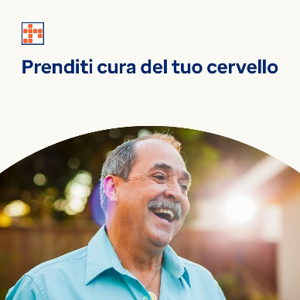

* Scopri come alimentare il tuo cervello e migliorare la tua autostima per alleviare i sintomi e prevenire i problemi di salute mentale. Scopri di più con gli strumenti del mese. [optumwellbeing.com/newthismonth/it-IT](https://optumwellbeing.com/newthismonth/it-IT) salutedeidipendenti #benessere
* I cibi e le bevande che consumi possono potenziare le tue funzioni cerebrali, favorire una digestione sana e migliorare il tuo stato emotivo e mentale generale. Scopri i consigli su cosa mangiare per migliorare la tua salute mentale e il tuo benessere. [optumwellbeing.com/newthismonth/it-IT](https://optumwellbeing.com/newthismonth/it-IT) salutedeidipendenti #benessere
* Ti apprezzi quanto dovresti? Scopri perché l'autovalorizzazione e l'autostima sono importanti e come acquisire una prospettiva di te più positiva. [optumwellbeing.com/newthismonth/it-IT](https://optumwellbeing.com/newthismonth/it-IT) #salutedeidipendenti #benessere

* Impara 6 semplici modi per mantenere il tuo cervello sano mentre invecchi! [optumwellbeing.com/newthismonth/it-IT](https://optumwellbeing.com/newthismonth/it-IT) #salutedeidipendenti #benessere

**Come pubblicare su LinkedIn:**

1. Apri il tuo account LinkedIn
2. Seleziona il tuo testo preferito (collegamento compreso) dall'alto. Copia + incolla
3. Scegli la tua immagine preferita e aggiungila al tuo post (salva l'immagine su disco, quindi seleziona “aggiungi foto” prima di passare al punto 4)
4. Fai clic su “Pubblica”